Российская Федерация
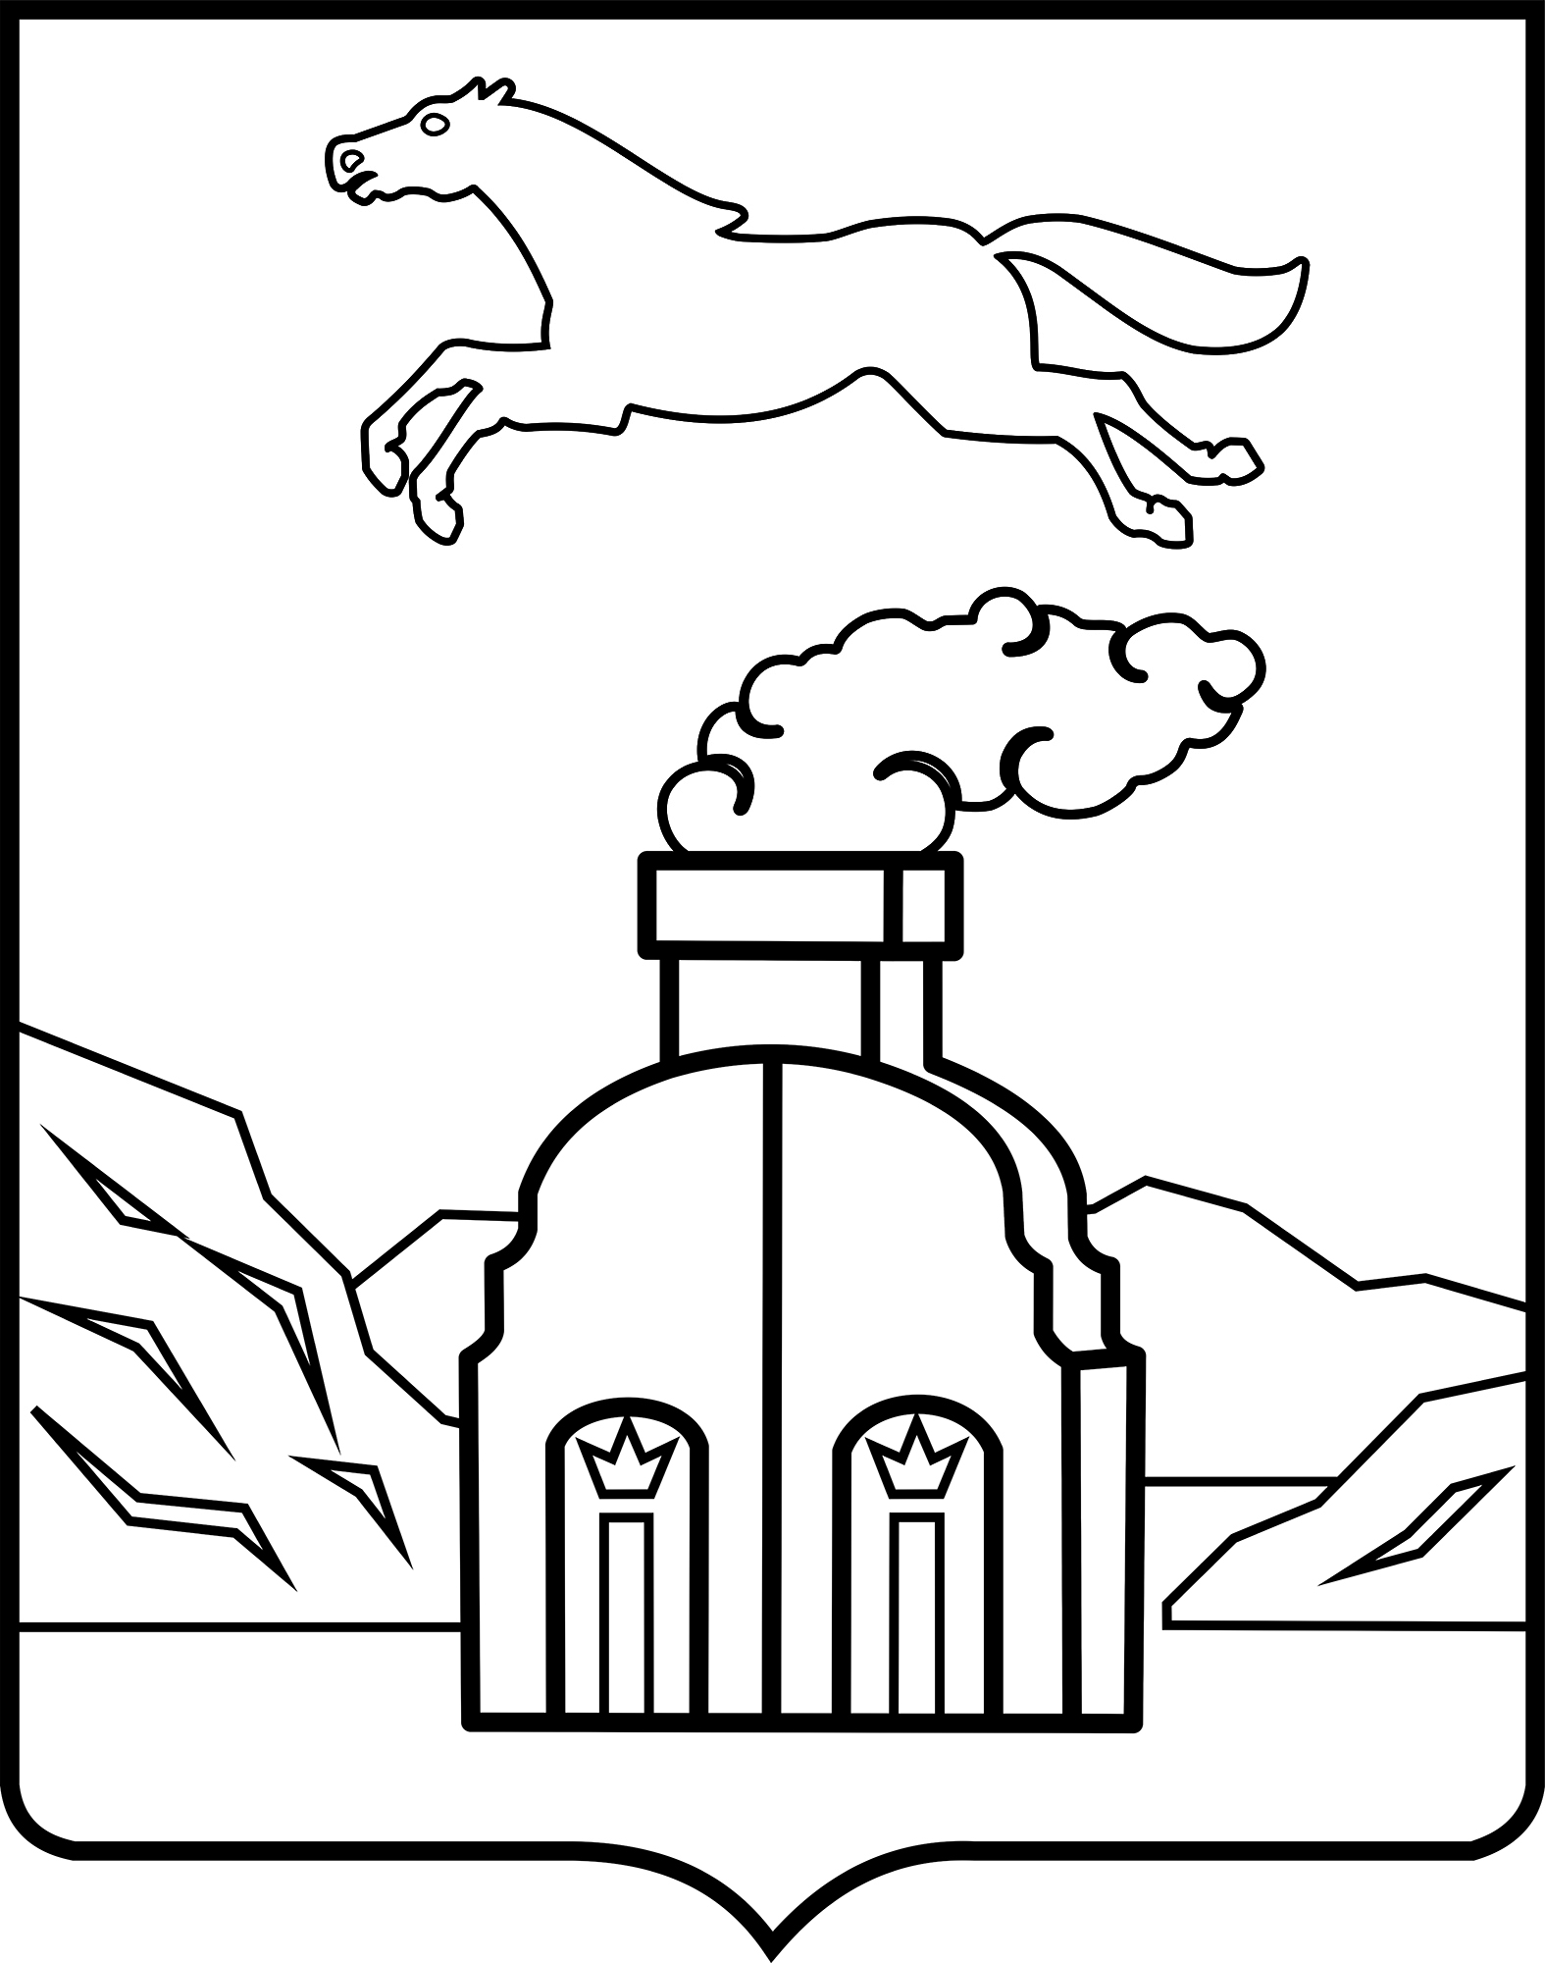
Барнаульская городская Дума
РЕШЕНИЕ
от №

О внесении изменений в решение городской Думы от 15.06.2020 № 537
«Об утверждении Положения о реализации органами местного самоуправления полномочий в сфере самовольного строительства на территории городского округа – города Барнаула Алтайского края»

В соответствии со статьей 222 Гражданского кодекса Российской Федерации, статьей 55.32 Градостроительного кодекса Российской Федерации, руководствуясь Уставом городского округа – города Барнаула Алтайского края, городская Дума
РЕШИЛА:
1. Внести в Положение о реализации органами местного самоуправления полномочий в сфере самовольного строительства на территории городского округа – города Барнаула Алтайского края, утвержденное решением городской Думы от 15.06.2020 №537, следующие изменения:
1.1. В разделе 2:
1.1.1. Пункт 2.9 изложить в следующей редакции:
«2.9. Решение комитета подлежит официальному опубликованию в газете «Вечерний Барнаул», официальном сетевом издании «Правовой портал администрации г.Барнаула» и размещению на официальном Интернет - сайте комитета в течение пяти рабочих дней со дня его принятия.»;
1.1.2. Пункт 2.11 изложить в следующей редакции:
«2.11. В случае отсутствия информации о лице, осуществившем возведение самовольной постройки, либо о правообладателе земельного участка, на котором возведена самовольная постройка, комитет в течение трех рабочих дней со дня официального опубликования решения комитета обеспечивает:
опубликование в газете «Вечерний Барнаул» и официальном сетевом издании «Правовой портал администрации г.Барнаула» сообщения о планируемых сносе самовольной постройки либо ее приведении в соответствие с установленными требованиями;
размещение на официальном Интернет-сайте города Барнаула и комитета сообщения о планируемых сносе самовольной постройки либо ее приведении в соответствие с установленными требованиями;
размещение на информационном щите в границах земельного участка, на котором создана самовольная постройка, сообщения о планируемых сносе самовольной постройки либо ее приведении в соответствие с установленными требованиями.»;
1.2. В разделе 4:
1.2.1. В пункте 4.1:
1.2.1.1. Подпункт 2 изложить в следующей редакции:
«2) в течение шести месяцев со дня истечения срока, предусмотренного решением комитета, принимает меры об изъятии земельного участка, находящегося в частной собственности, в соответствии с решением Барнаульской городской Думы в порядке, предусмотренном Земельным кодексом Российской Федерации.»;
1.2.1.2. Подпункт 3 исключить;
1.2.2. Пункт 4.2 изложить в следующей редакции:
«4.2. В случае если самовольная постройка расположена на земельном участке, находящемся в муниципальной собственности, изъятие земельного участка осуществляется в соответствии с решением Барнаульской городской Думы в порядке, предусмотренном Земельным кодексом Российской Федерации.».
2. Комитету информационной политики (Андреева Е.С.) обеспечить опубликование решения в газете «Вечерний Барнаул» и официальном сетевом издании «Правовой портал администрации г.Барнаула».
3. Контроль за исполнением решения возложить на комитет по экономической политике и собственности (Касплер В.В.).

Председатель городской Думы  Г.А.Буевич |  | Глава города  В.Г.Франк

СОГЛАСОВАНО

Председатель комитета по экономической
политике и собственности | В.В.Касплер
Председатель правового комитета | Е.В.Шаповалова
Руководитель аппарата городской Думы | С.А.Темнякова

Список на рассылку:
- Постоянный комитет городской Думы | - 1 экз.
- Правовой комитет | - 1
- Организационно-контрольный комитет | - 1
- Прокуратура  - Регистр МНПА | - 1  - 1
- ООО «ЮКФ «ЮРКОМП» | - 1
- ООО «Гарант-Алтай» | - 1
- Комитет информационной политике | - 1
- Заместитель главы администрации города  по градостроительству и земельным отношениям | - 1
- Комитет по строительству, архитектуре и  развитию города Барнаула | - 1
- Контрольный экземпляр | - 1
- Резерв | - 1
Итого: | - 12 экз.

Председатель комитета по строительству,
архитектуре и развитию города Барнаула Р.А.Тасюк

К.В.Копыленко
371407
26.05.2020

